
РМУК «ЕКАТЕРИНОВСКАЯ МЕЖПОСЕЛЕНЧЕСКАЯ
ЦЕНТРАЛЬНАЯ БИБЛИОТЕКА»

«Библиотека —
центр правового пространства»

Проект по правовому просвещению населения
на 2026 год

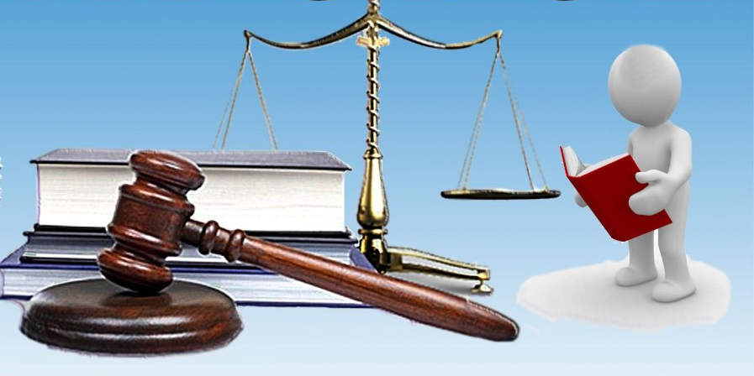

Руководитель проекта:
ведущий библиотекарь
Рузняева Ольга Анатольевна
Адрес: 412116
Саратовская область
Екатериновкий район
д. Михайловка
ул. Советская 83а
Кипецкая библиотека

КИПЕЦКАЯ БИБЛИОТЕКА
2026 г

Содержание проекта:

Название проекта: Проект по правовому просвещению населения на 2026 год «Библиотека - центр правового пространства»
Обоснование актуальности проекта:
Знание закона сегодня насущная проблема каждого человека. Правовая культура позволяет избежать множества ошибок и оградить себя от возможных опасностей, которые подстерегают в обыденной жизни. Особую значимость правовые знания представляют для подростков и людей молодого возраста, которые станут преемниками традиций гражданского общества в России. Кто и как может помочь в решении задачи правового просвещения молодежи?
Одним из приоритетных направлений деятельности общедоступных библиотек является обеспечение доступа граждан к достоверной, полной и оперативной правовой информации. Каждая библиотека выбирает для себя диапазон установок в правовом просвещении.
Правовое цивилизованное государство отличает высокий уровень правовой культуры его граждан. Понятие правовой культуры неразрывно связано с понятием правового воспитания. Правовое воспитание каждой отдельно взятой личности ведет к созданию социально-активного и законопослушного общества. Важная роль в формировании правовой культуры возложена на библиотеки. Они все теснее сотрудничают с государственными и общественно-политическими структурами, последовательно участвуя в становлении гражданского общества. При этом библиотеки исходят из того, что важнейшим условием приобщения пользователей к социальной активности является их правовое просвещение.
Библиотеки призваны содействовать формированию и воспитанию правовой культуры и грамотности населения, используя все современные формы и методы информационно-библиотечного обслуживания. Проводимые библиотекой информационно-просветительские мероприятия должны способствовать осознанию посетителями прав и обязанностей законопослушного гражданина.
Деятельность библиотеки по правовому просвещению населения направлена на воспитание гражданина, любящего свою Родину, трудолюбивого, знающего свои права и обязанности, умеющего правильно оценивать свои поступки и поведение других людей. И особенно важно воспитать у гражданина умение анализировать и оценивать экономическую, политическую, социальную ситуацию в обществе.
Проект направлен на систематизацию знаний в области формирования и совершенствования правовой культуры подростков и молодёжи, на предупреждение правонарушений и повышение доступности правовой информации, популяризацию библиотечных ресурсов.
Проект «Библиотека - центр правового пространства» своей задачей ставит внедрение наиболее эффективных и инновационных форм своевременного информирования жителей села по ключевым проблемам социально-политической жизни своей страны.
Цель: Формирование и развитие правовых знаний и правовой культуры всех слоёв населения.
Задачи:
- Укрепить и совершенствовать систему информирования и правового просвещения жителей села, придание этой работе целевого и комплексного характера.
- Создание условий, позволяющих более полно удовлетворять информационно – правовые запросы граждан, с использованием передовых информационных технологий.
- Информационная поддержка правового воспитания молодого гражданина, способствующая вовлечению молодёжи в общественно-политическую жизнь общества и участию в избирательных процессах.
- Развивать новые направления, формы и методы информационно-просветительской деятельности правового характера.
- Привлечь молодежь и подростков к участию в проведение мероприятий.
Организатор проекта: Кипецкая библиотека Районного муниципального учреждение культуры «Екатериновская межпоселенческая центральная библиотека».
Целевая аудитория проекта: Подростки, молодежь, взрослое население Кипецкого муниципального образования.
Место реализации проекта
Данный проект реализует Кипецкая библиотека». Непосредственное участие в подготовке и реализации комплекса мероприятий принимает автор проекта Кипецкая библиотека и социально значимые объекты Кипецкого МО.
Форма реализации
В рамках реализации проекта будут организованы: круглые столы, открытые диалоги с представителями органов власти, гражданско-политические акции, дни права, дни информации, уроки правовой культуры, правовые ликбезы, встречи с сотрудниками правоохранительных органов, книжные традиционные и виртуальные выставки и др. Популяризация литературы правового характера.
Партнёры: МОУ СОШ с.Кипцы, Кипецкий СДК, администрация Кипецкого МО, сотрудники правоохранительных органов.
Финансирование: основной источник финансирования – спонсорские средства.
Ожидаемый результат:
Реализация Проекта позволит:
− сформировать и закрепить необходимые навыки правовой и демократической культуры у молодого поколения, тем самым формируя социально-ответственную личность - гражданина своей страны;
− умение использовать эти навыки и знания в повседневной жизни;
− вовлечь в проект представителей власти, правовых структур, общественных организаций, учреждений;
− укрепить партнёрские связи между образовательным учреждением и библиотекой.
За период реализации проекта ожидается увеличение числа пользователей,
количества посещений и документовыдачи библиотеки, повышение качества популяризации литературы по правовому просвещению.
Практическая значимость данного проекта определяется тем, что материалы работы могут быть использованы на библиотечных, школьных мероприятиях, классных часах посвященных теме повышения правовой культуры подростков и молодежи, формирования у них активной жизненной позиции.
План мероприятий по реализации проекта

Наименование мероприятия | Форма проведения |  | Сроки  проведения |  | Место проведения
1.Организация и участие в акциях
 | Участие в едином дне профилактики безнадзорности и правонарушений несовершеннолетних по Саратовской области |  | В течении года |  | Кипецкая библиотека
«Что я должен и на что имею право» | Информационно-профилактическая  акция |  | июнь |  | Кипецкая библиотека
«Мы идём на выборы!» | Уличная акция |  | сентябрь |  | Кипецкая библиотека
«В библиотеку за правом» | Акция |  | ноябрь |  | Кипецкая библиотека
2.Обеспечение ресурсной базы для реализации проекта

«Наш выбор – наше будущее»  «Кандидаты крупным планом»  «Сделай правильный выбор - голосуй!»  «Навстречу выборам» | Оформление и обновление информационных стендов, плакатов. |  | в период подготовки к выборам |  | Кипецкая библиотека  МОУ СОШ с.Кипцы
 | -Подборка материалов по правовому просвещению (периодические издания, книги, электронные носители) |  | постоянно |  | Кипецкая библиотека
 | - Комплектование фондов библиотек в помощь гражданскому, правовому воспитанию. |  | постоянно |  | Кипецкая библиотека
«Ответственность несовершеннолетних перед законом»  «Семья и право. Защита семьи». | Презентации |  | в течении года |  | Кипецкая библиотека
3.Социологические исследования |  |  |  |  |  |  |  | Кипецкая библиотека
«Знаешь ли ты закон?» | Анкетирование |  | апрель |  | Кипецкая  библиотека
«Я – избиратель» | Тест-опрос |  | сентябрь |  | Кипецкая  библиотека
«Правовая грамотность подростков» | Анкетирование |  | октябрь |  | Кипецкая  библиотека
4. Издательская деятельность

«Травле – нет!»  «Социальные гарантии для участников СВО и членов их семей» «Закон на защите материнства»  «Партии: идущие на выборы»  «Твой выбор! Твое будущее!»  «Гражданину, голосующему впервые»  «Родителям особого ребёнка»  «Конституция - основа развития общества и государства» | буклеты |  | В течение года |  | Кипецкая  библиотека
«Безопасность детей забота взрослых»  «Не дай себя обмануть»  «Знай правду, соблюдай закон!»  «Будьте бдительны и внимательны»  «Закон в помощь пенсионеру» | памятки |  | В течение года |  | Кипецкая  библиотека
«Здоровым быть – законно!».  «Как распознать вербовщика».  «Твой голос на благо  страны»  «Сделать выбор - твой долг и твоё право» | Листовки |  | В течение года |  | Кипецкая  библиотека
5. Раскрытие книжного фонда
«Честь. Доблесть. Отвага» | Книжная выставка |  | февраль | Кипецкая  библиотека
«Это должен знать каждый» | Выставка – информация |  | апрель | Кипецкая  библиотека
«Горжусь своей страной» | Выставка-панорама |  | июнь | Кипецкая  библиотека
«Молодежь и закон» | Книжная выставка |  | июнь | Кипецкая  библиотека
«Главные символы моей страны» | Выставка-экскурс |  | август | Кипецкая  библиотека
«Внимание – Выборы!» | Информационная  выставка  Книжная выставка |  | сентябрь  Ноябрь | Кипецкая  Библиотека  Кипецкая  библиотека
«Конституция - гарант  свободы гражданина и человека» | Книжная выставка |  | декабрь | Кипецкая  библиотека
6.Массовая работа
«Новое в законодательстве с января 2026». | правовой обзор | январь |  |  | Кипецкая  библиотека
«Ваш выбор – ваше будущее!» | урок электоральной грамотности ко Дню молодого избирателя | февраль |  |  | Кипецкая  библиотека
«В контакте без риска» | Урок медиа безопасности» | февраль |  |  | Кипецкая  библиотека
«Я выбираю жизнь без дурмана» | Круглый стол | март |  |  | Кипецкая  библиотека
«Право знать» | Обзор правовых изданий | март |  |  | Кипецкая  библиотека
«Добро и зло – причины наших поступков» | диспут | апрель |  |  | Кипецкая  библиотека
«Семья на защите закона» | Правовой совет | май |  |  | Кипецкая  библиотека
«Подросткам об Уголовном кодексе – просто и интересно» | Правовой ликбез | август |  |  | Кипецкая  библиотека
«Паспорт – мой главный документ» | Час правовой информации | октябрь |  |  | Кипецкая  библиотека
«Финансовая грамотность – шаг к успеху» | День правовой финансовой грамотности | ноябрь |  |  | Кипецкая  библиотека
«Права маленького гражданина большой страны» | Правовой урок | ноябрь |  |  | Кипецкая  библиотека
«Правовая защита пожилых и инвалидов на страницах периодической печати» | Пресс-обзор | декабрь |  |  | Кипецкая  библиотека
«Главный закон страны» | Правовая игра | декабрь |  |  | Кипецкая  библиотека
 | Цикл мероприятий «Государственная дума: Выборы 2026»
«Кого мы выбираем, когда выбираем власть» | Открытый диалог | сентябрь |  |  | Кипецкая  библиотека
«Молодёжь и выборы: твоё право – твой выбор» | Информационно-правовой урок | сентябрь |  |  | Кипецкая  библиотека
«Электронные ресурсы в помощь избирателям» | Час новых технологий | сентябрь |  |  | Кипецкая  библиотека

